가천대학교
스마트 금고 서비스

프로젝트
완료보고서

2017.6.12

5팀
컴퓨터 공학과 201233412 이동준
컴퓨터 공학과 201233415 이승주



목 차

1. 프로젝트 개요 3
2. 프로그램 구성 4
3. 프로젝트 개발 결과 5
4. 프로그램의 소스파일 구조 9
5. 프로젝트 완료후기 12
6. 소스코드(별첨) 14

프로젝트 개요

- 프로젝트 명
『 스마트 금고 서비스』개발

- 프로젝트 요약
기존의 일반적인 금고는 단순히 물건을 보관 하는 용도로는 사용 될 수 있지만 사용자에게 신뢰도를 주지 못한다. 예를 들어 일반적인 금고는 실시간으로 금고를 관리 하지 못하고, 화재나 기타 다른 물리적인 요인으로부터 금고를 안전하게 지키지 못한다. 설령 성능이 좋은 금고가 있다 하더라도, 성능이 뛰어난 금고는 일반 사용자가 사용하기에 가격이 너무 고가이기 때문에 사용 하지 못하는 치명적인 단점을 가지고 있다.
따라서 성능이 뛰어나고 저렴하며 최고의 신뢰도를 갖추어 사용자가 믿고 안심 할 수 있는 스마트 금고 서비스를 제공 하고자 한다. 본 서비스는 IOT 기기와 모바일 기기를 활용하여 각종 탐지 센서를 통해 실시간으로 발생 할 수 있는 화재나 금고 갈취 등 다양한 환경에 적응하고, 금고 내부의 물품을 보관 하는 것 뿐만 아니라 온도습도 센서와 카메라 센서를 통해 금고 내부의 물품을 관리 하며 실시간으로 모바일 기기를 통해 사용자가 직접 확인하고 관리 할 수 있는 복합 서비스를 제공하기 위해 스마트 금고 서비스를 개발하게 되었다.

이 프로그램을 개발하기 위해 먼저 제안서를 작성하였다. 제안서를 작성하면서 기존의 금고들과의 차이점을 분석해 보았고 우리의 프로젝트가 더 나은 점을 찾아 봤다. 우리의 프로젝트의 가장 큰 강점은 “신뢰도”이다. 금고안에 어떤 것을 넣던 상관 없이 금고 내부를 사용자가 실시간으로 믿고 안심할 수 있도록 높은 신뢰도를 구축 하자는 취지 였다. 설계서를 작성하면서, 서비스 요구사항에 대한 정의를 하였고 시퀀스 다이어그램, 액티비티 다이어 그램, 모든 UI 설계, REST API 인터페이스 설계 및 Firebase제어 명령 설계, DB설계 등을 하였다. 등을 구체적으로 설계했다. 설계서를 기반으로 구현을 했으며, 설계서에 잘못된 부분을 수정해 나가며 구현을 했다. 설계서를 작성한 뒤에 개발을 시작하니 전체적인 구조가 잡혔고, 모바일과 라즈베리 서버를 동시에 구현 하며 프로젝트를 완성 하였다.

- 팀구성
역할 | 학번 | 이름 | email | 비고
팀장 | 201233412 | 이동준 | ehdwns46@naver.com
팀원 | 201233415 | 이승주 | Leeseoju1114@naver.com

- 프로젝트 과정
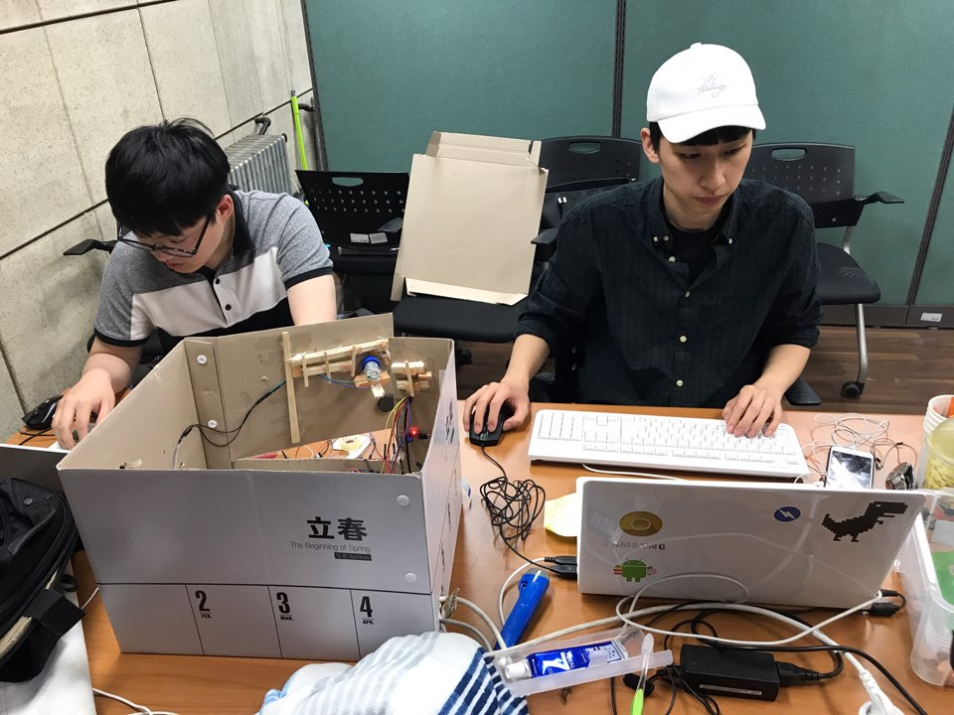 | 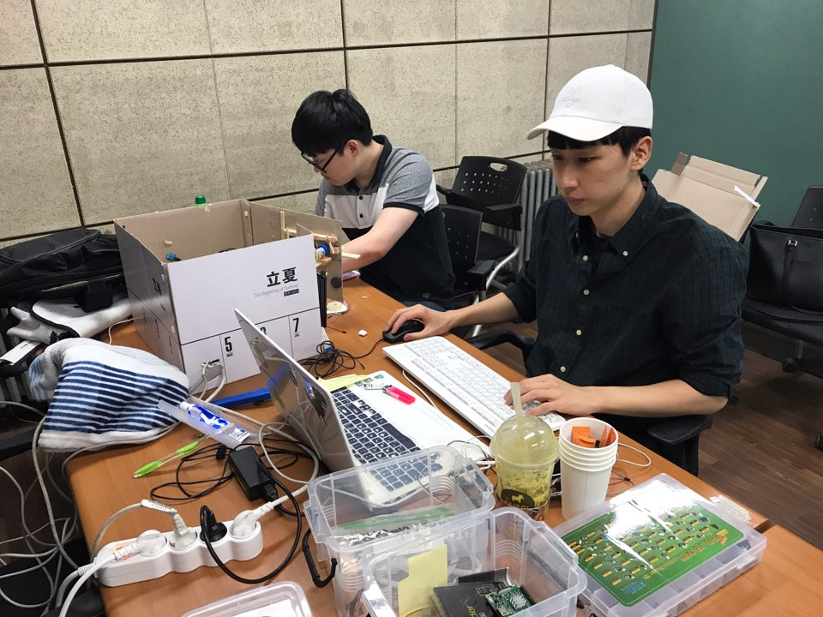 | 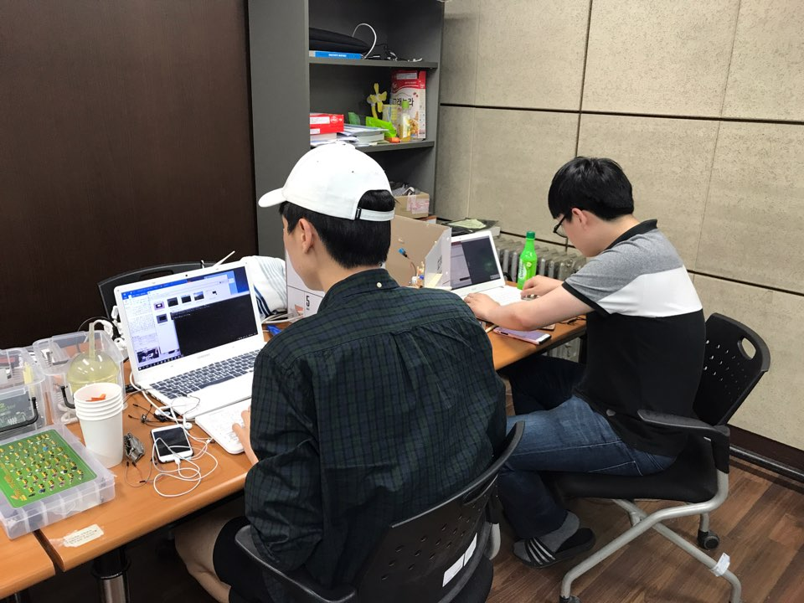

프로그램 구성

- 시스템 구성도
아래 그림처럼 전체 시스템(서비스)의 구성도를 그릴 것. (가운데 정렬)
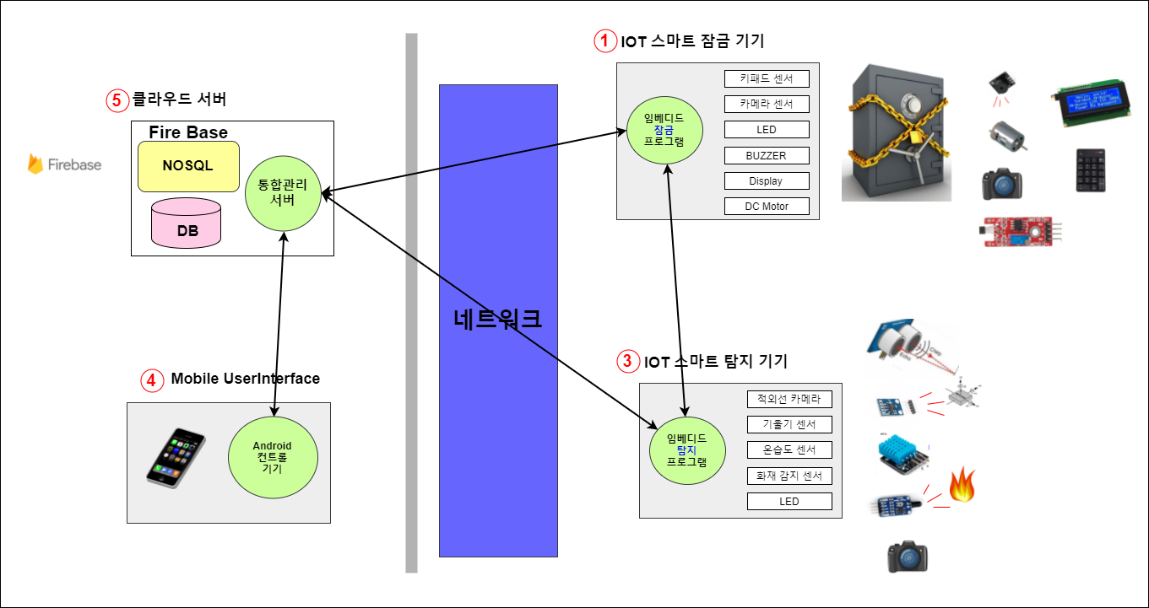

- 개발내용
개발대상 | 주요기능 | 개발결과
개발대상 | 주요기능 | 개발자 | 완료율
IoT잠금기기 | 넘버 패드  - 금고 비밀번호 입력기능  -금고 비밀번호 무결성 검사 기능 | 이승주 | 100%
IoT잠금기기 | OLED  - 문자열 출력  - 그림 출력 기능 | 이승주 | 100%
IoT잠금기기 | 잠금/해제  -금고 걸쇠 잠금/해제  -금고 문 닫힘 탐지 | 이승주 | 100%
IoT잠금기기 | 데이터 전송  -금고 잠금 상태 알림  -금고 비밀번호 요청 메시지  -금고 잠금 해제 요청 메시지 수신  -금고 잠금 요청 메시지 수신  - 카메라 사진 캡처 요청 | 이동준 | 100%
개발대상 | 주요기능 | 개발결과
개발대상 | 주요기능 | 개발자 | 완료율
IoT탐지기기 | 탐지 기능  - 화재 감지 값 분석  - 기울기 감지 값 분석  - 사운드 감지 값 분석  - 초음파 감지 값 분석  - 온습도 감지 값 분석 | 이승주 | 100%
IoT탐지기기 | 데이터 전송  - 카메라 캡쳐 요청 메시지 수신  - 카메라 사진 업로드  - 화재 감지 값 요청 메시지 수신  - 기울기 감지 값 요청 메시지 수신  - 사운드 감지 값 요청 메시지 수신  - 초음파 감지 값 요청 메시지 수신  - 온습도 감지 값 요청 메시지 수신 | 이동준 | 100%
IoT탐지기기 | 카메라기능  -일반 카메라 촬영  -적외선 카메라 촬영 | 이승주 | 100%
모바일 앱 | 회원 관리 기능  -회원가입  -로그인  -사용자 비밀번호 변경 | 이승주 | 100%
모바일 앱 | 센서값 시각화  -MPAndroid API Chart  -탐지 메시지 확인  -카메라 사진 확인 | 이승주 | 100%
모바일 앱 | 데이터 전송  -금고 비밀번호 변경 요청  -감지된 센서값 수신  -특수상황 발생 수신  -카메라 사진 수신 | 이동준 | 80%
 | 금고 관리  -금고 열기  -금고 닫기  - 금고 등록  - 금고 비밀번호 변경 | 이동준 | 100%
통합관리서버  (Firebase) | Firebase 서버 활용  -JSON 데이터 저장  -JSON 데이터 검색  -미디어 파일 업로드  -미디어 파일 다운로드 | 이승주 | 100%
물리적 금고  제작 | 금고 제작  -나무상자 제작  -IOT 기기와 결합 | 이동준  & 이승주 | 100%

프로젝트 개발 결과

○ 디바이스 기기 외관
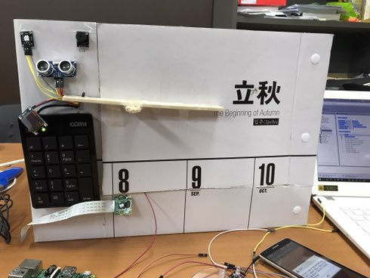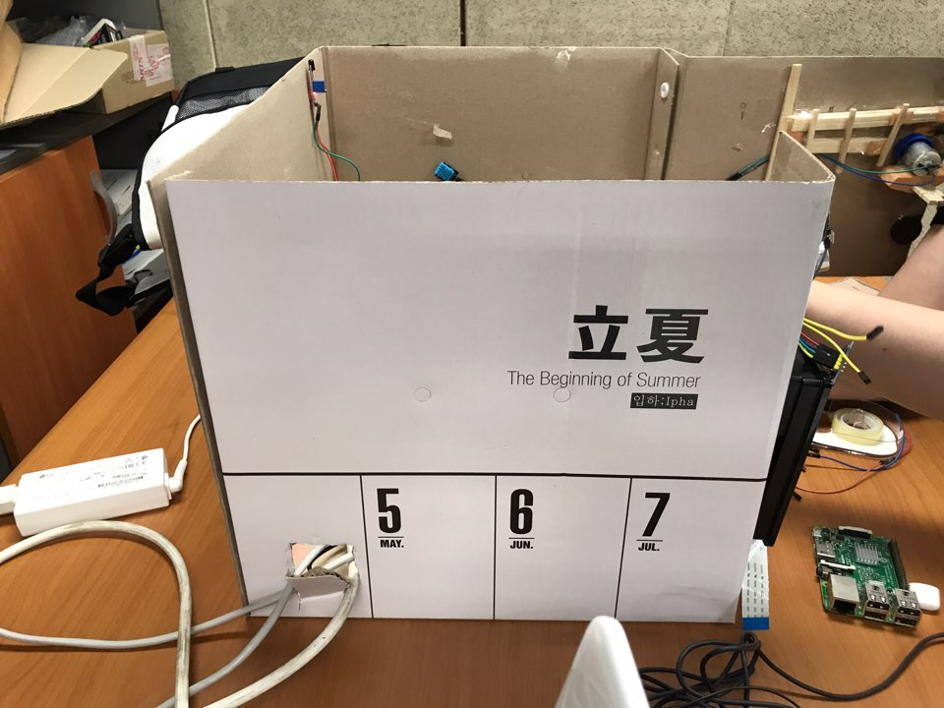

○ 디바이스 기기 내부
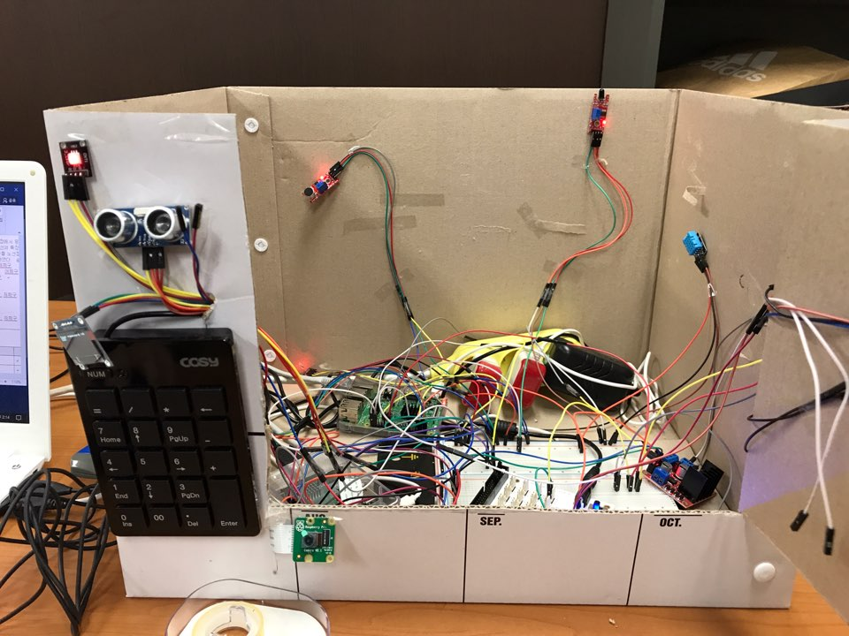 | 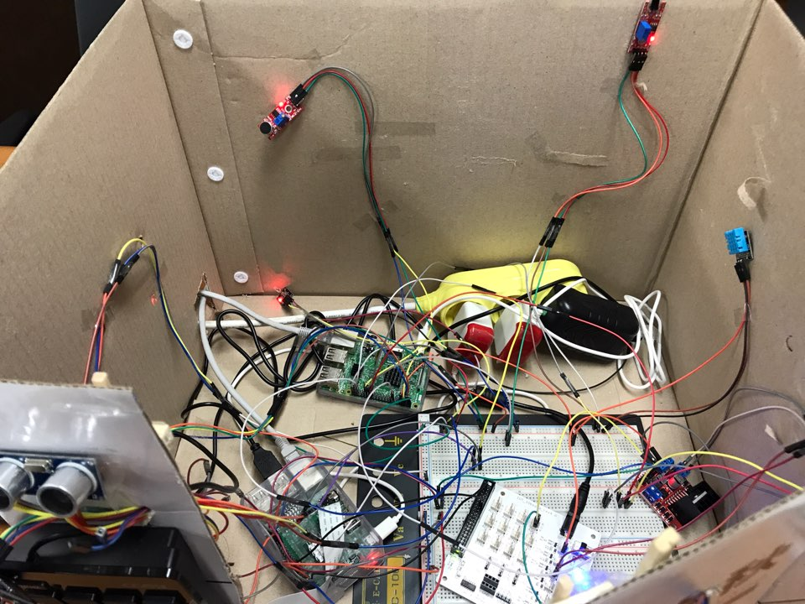
○ 금고에 물건을 넣었을 경우
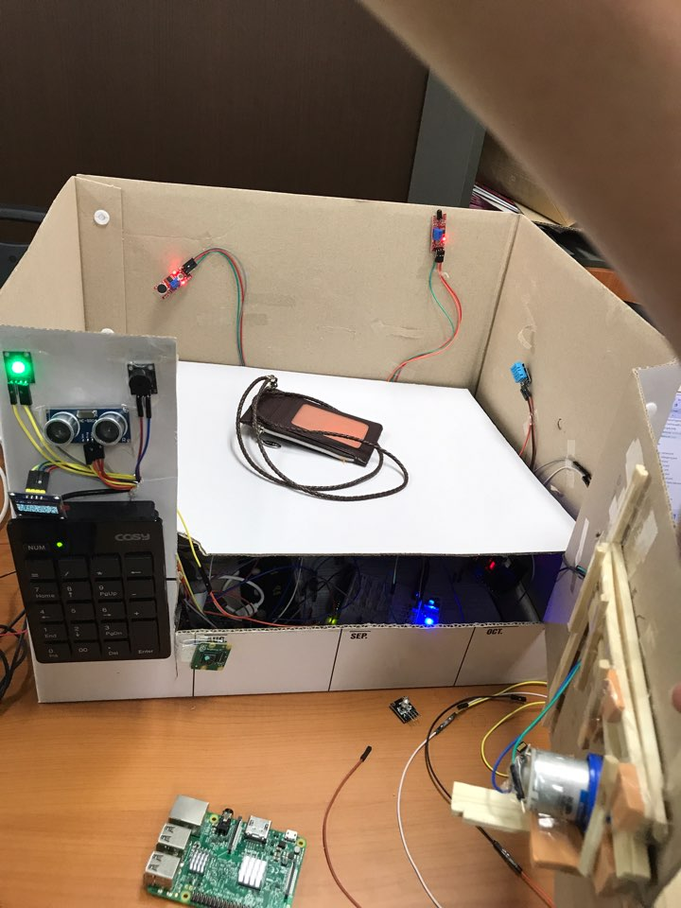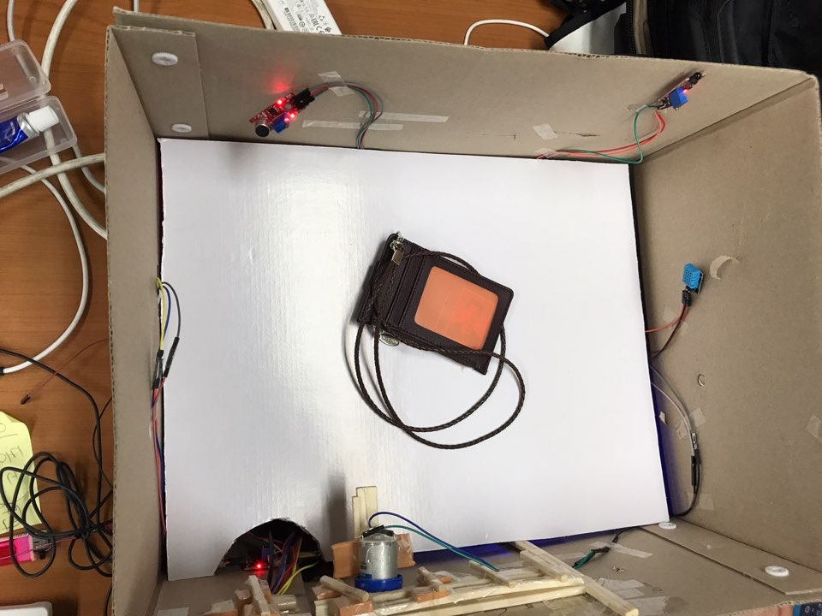
○ (모바일앱) 화면
로그인 & 회원가입 ▶ | 회원가입 ▼
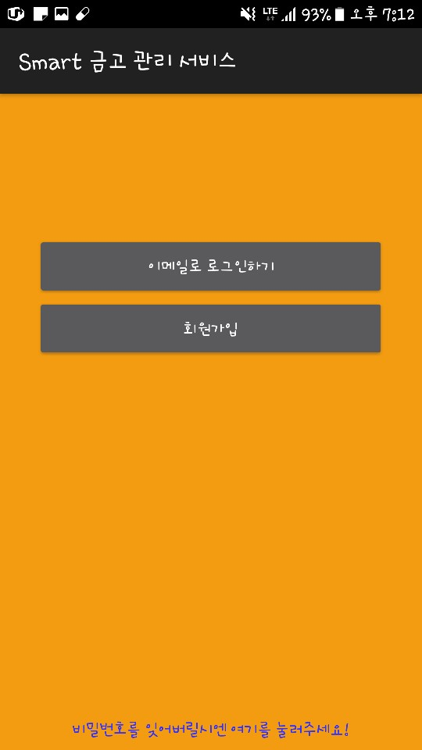 | 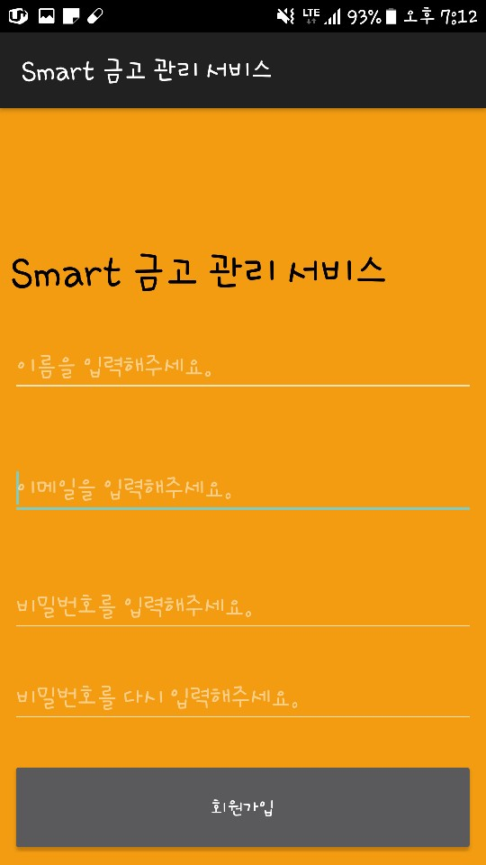
메뉴선택 | ◀ 로그인
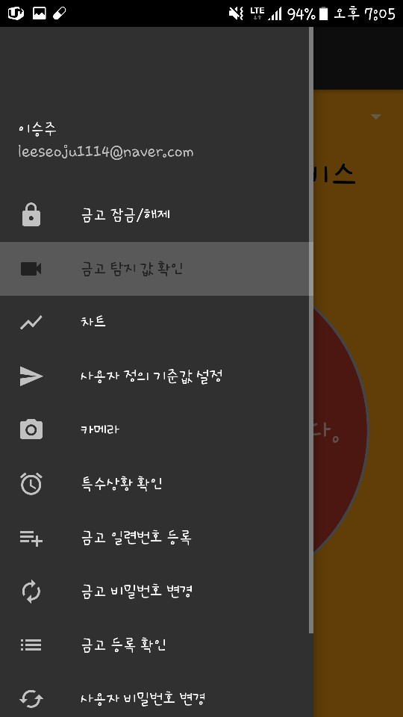 | 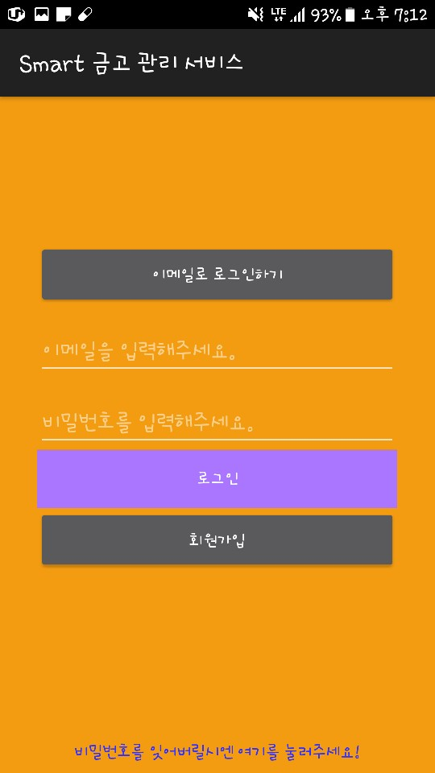

금고 잠금 해제 | 온도 및 습도 확인
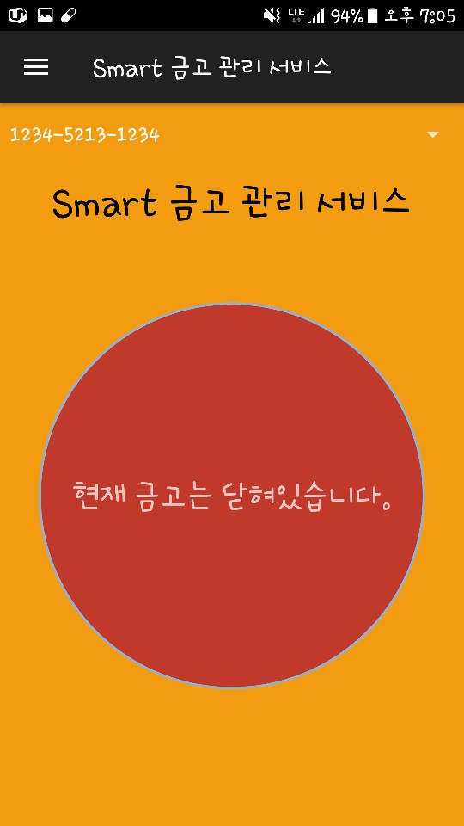 | 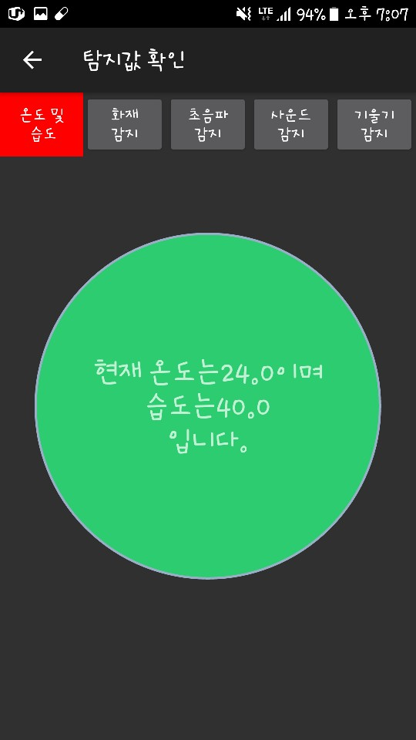
화재 감지 확인 | 초음파 감지 확인
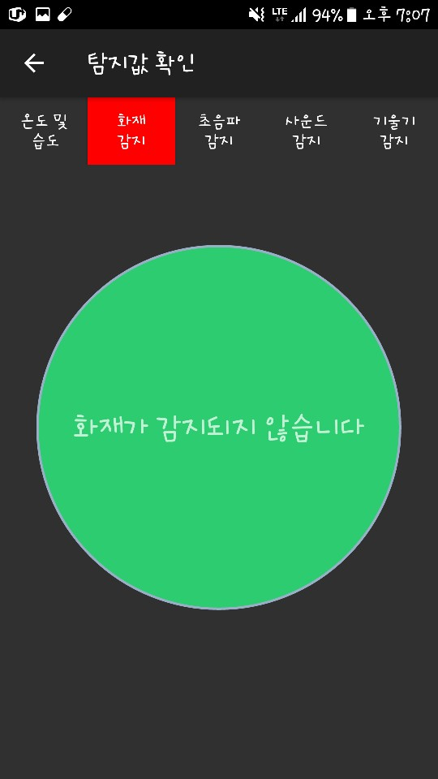 | 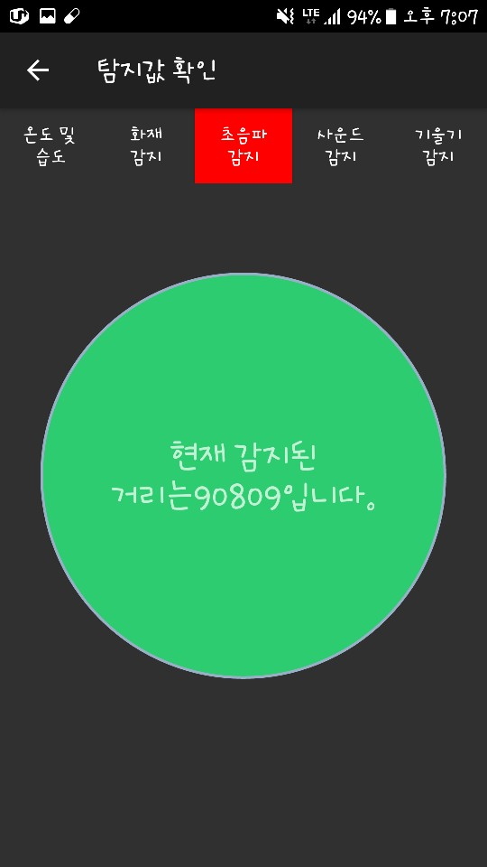

사운드 감지 확인 | 기울기 감지 확인
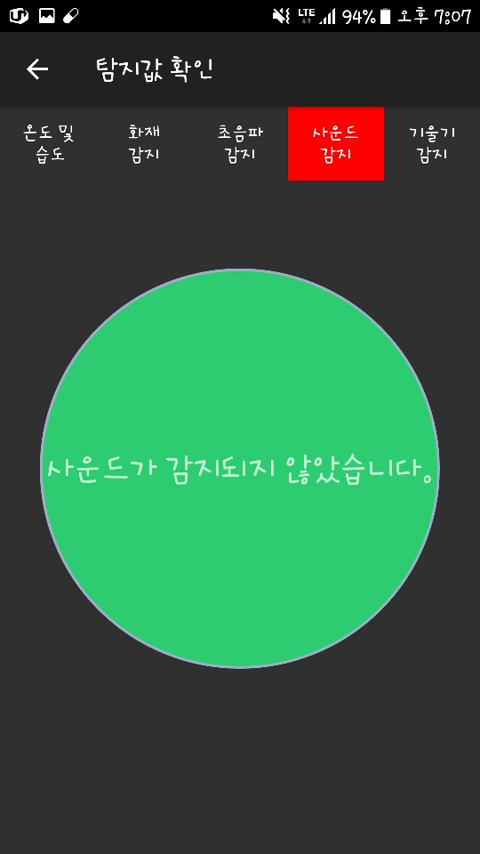 | 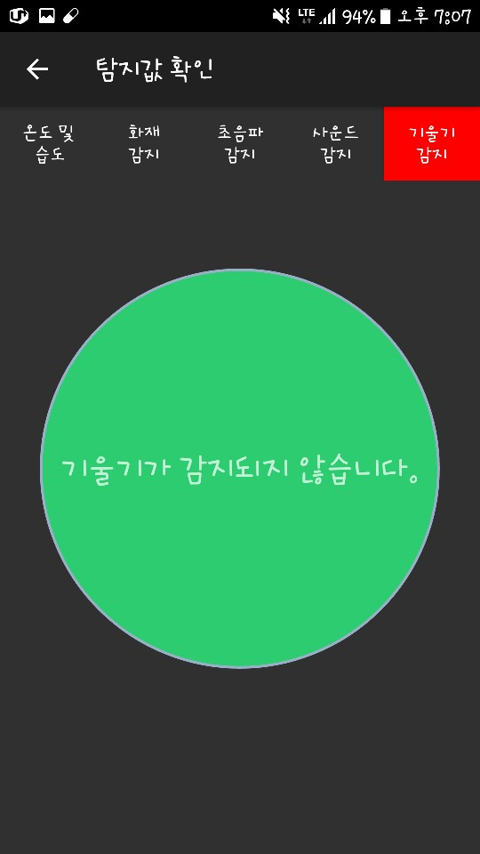
특수 상황 확인 | 금고 일련번호 등록
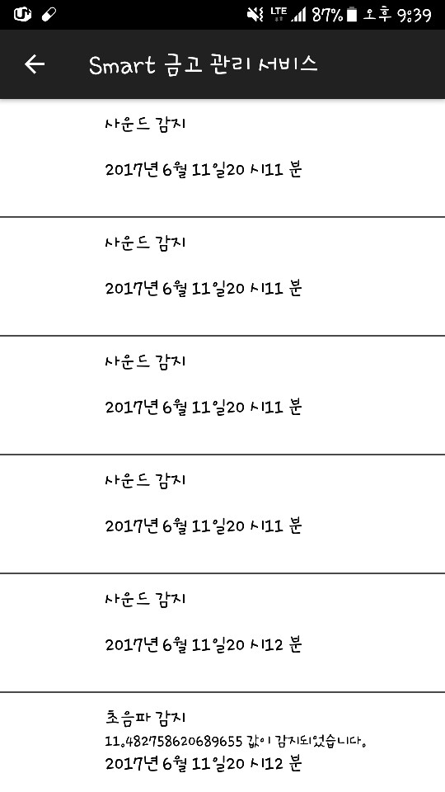 | 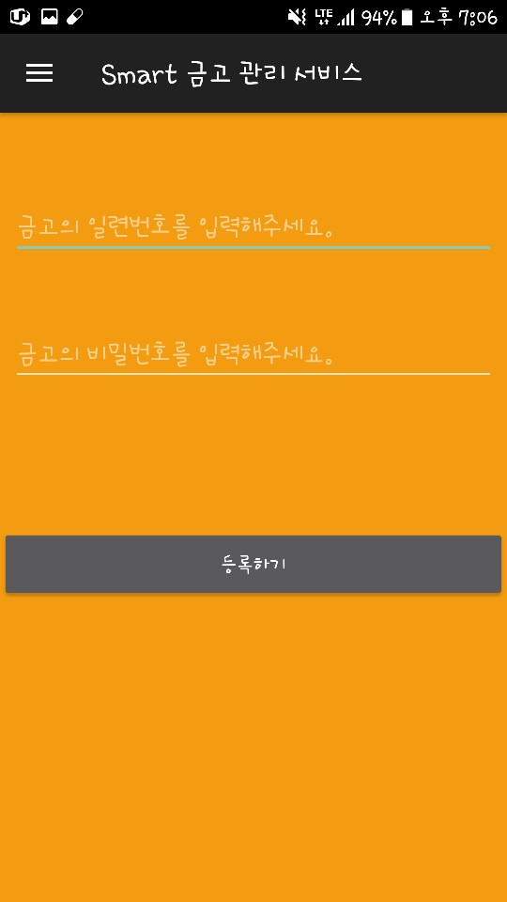

금고 비밀번호 변경 | 금고 등록 확인
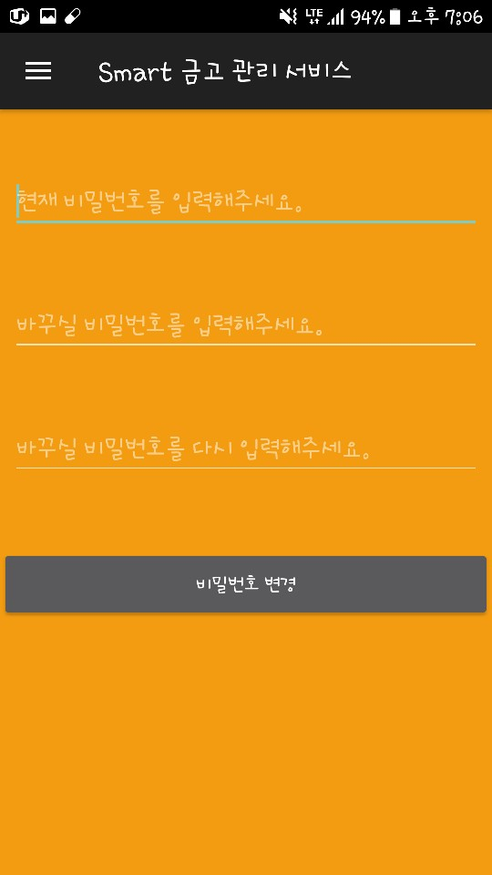 | 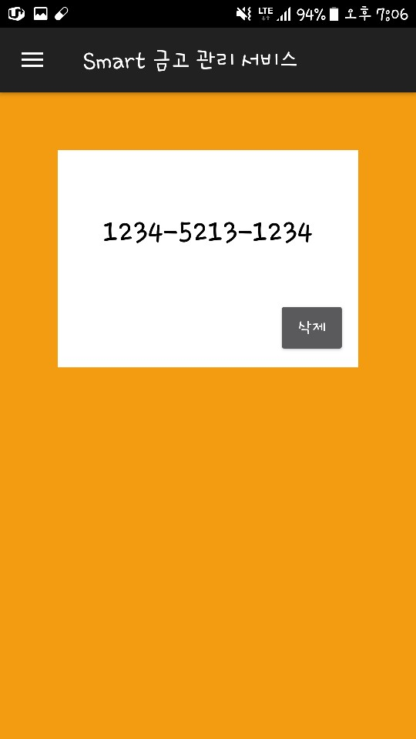
사진 확인
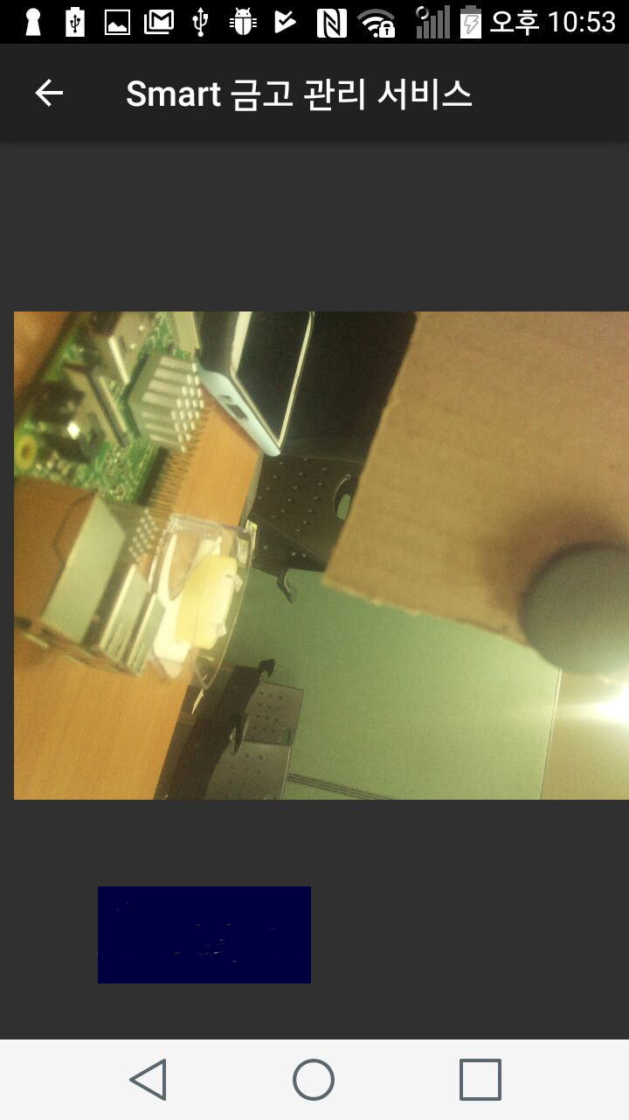

프로그램의 소스파일 구조

- 디바이스 소스 구조 및 파일
- 잠금 기기 디렉터리 구조
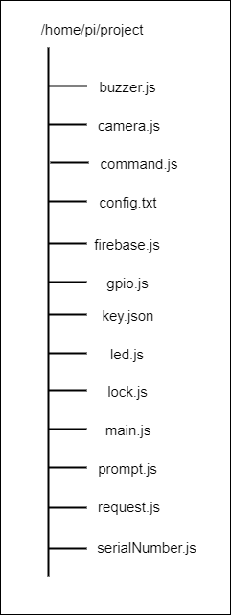

디렉터리 | 파일명 | 소스파일설명
/project/ Main.js | Main.js | 금고 일련번호, 넘버패드, 모바일 제어, led,  Rest 구동 제어
/project/ Config.txt | Config.txt | 금고 일련번호 데이터
/project/ serialNumber.js | serialNumber.js | Config.txt 로부터 금고 일련번호 파일을 읽어서 모듈화
/project/ Prompt.js | Prompt.js | 사용자로부터 넘버패드 값을 입력 받고,  파이어베이스로부터 비밀번호 값을 가져오며 확인
/project/ Command.js | Command.js | 모바일 기기로부터 제어 명령을 받아 금고 문을 열거나 닫는 커멘드 명령을 수행
/project/ Led.js | Led.js | 각종 상황에 맞추어 led를 제어 할 수 있도록 모듈화 된 코드
/project/ Buzzer.js | Buzzer.js | 각종 상황에 맞추어 Buzzer를 제어 할 수 있도록 모듈화 된 코드
/project/ Camera.js | Camera.js | 각종 상황에 맞추어 Camera를 이용해 사진을 찍고 firebase storage에 업로드 할 수 있도록 모듈화된 코드
/project/ Firebase.js | Firebase.js | Firebase에 연동하기 위한 config파일과 초기화 셋팅
/project/ Gpio.js | Gpio.js | 잠금 기기에서 사용되는 각종 센서들의 핀번호와 핀모드를 셋팅하고 모듈화 하여 원하는 곳에서 사용 가능
/project/ Key.json | Key.json | Firebase storage를 사용하기 위한 환경 설정 파일
/project/ Lock.js | Lock.js | 사용자가 문을 닫거나 열었을 때 모터를 제어하여 문을 잠그거나 열고 이때의 상태 값을 파이어베이스에 전송
/project/ Request.js | Request.js | 사용자가 입력한 키패드의 값을 request를 통해 diplay로 전송하여 사용자에게 나태내주는 코드

- 탐지기기 디렉터리 구조

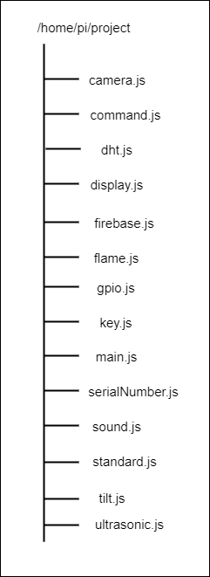

디렉터리 | 파일명 | 소스파일설명
/project/main.js | Main.js | 디스플레이, 카메라, 온습도, 기울기, 사운드, 프레임 센서 등 각종 센서들을 제어하고 디스플레이에 텍스트를 띄우고, 카메라를 제어하는 코드
/project/config.txt | Config.txt | 금고 일련번호 데이터
/project/ serialNumber.js | serialNumber.js | Config.txt 로부터 금고 일련번호 파일을 읽어서 모듈화
/project/ Prompt.js | Prompt.js | 사용자로부터 넘버패드 값을 입력 받고,  파이어베이스로부터 비밀번호 값을 가져오며 확인
/project/ Command.js | Command.js | 모바일 기기로부터 제어 명령을 받아 온습도 센서, 화재감지 센서, 사운드 센서, 기울기센서, 초음파 센서 등을 제어하는 커멘드 명령을 수행
/project/ Dht.js | Dht.js | 각종 상황에 맞추어 온습도를 측정하고 측정된 데이터를 파이어 베이스에 업로드를 할 수 있도록 모듈화
/project/ Display.js | Display.js | Display 센서에 사용자가 입력한 텍스트를 띄울수 있도록 모듈화
/project/ Flame.js | Flame.js | 각종 상황에 맞추어 화재감지 센서를 측정하고 측정된 데이터를 파이어 베이스에 업로드를 할 수 있도록 모듈화 된 코드
/project/ Sound.js | Sound.js | 각종 상황에 맞추어 사운드 센서를 측정하고 측정된 데이터를 파이어 베이스에 업로드를 할 수 있도록 모듈화 된 코드
/project/ Buzzer.js | Buzzer.js | 각종 상황에 맞추어 Buzzer를 제어 할 수 있도록 모듈화 된 코드
/project/ Camera.js | Camera.js | 각종 상황에 맞추어 Camera를 이용해 사진을 찍고 firebase storage에 업로드 할 수 있도록 모듈화된 코드
/project/ Firebase.js | Firebase.js | Firebase에 연동하기 위한 config파일과 초기화 셋팅
/project/ Gpio.js | Gpio.js | 탐지 기기에서 사용되는 각종 센서들의 핀번호와 핀모드를 셋팅하고 모듈화 하여 원하는 곳에서 사용 가능
/project/ Key.json | Key.json | Firebase storage를 사용하기 위한 환경 설정 파일
/project/ Standard.js | Standard.js | 파이어베이스에 저장되어 있는 각종 센서의 기준값을가져 오고 모듈화 하여 각종 센서들의 기준값을 유연하게 사용 가능 하도록 구성된 코드
/project/ Tilt.js | Tilt.js | 각종 상황에 맞추어 기울기 센서를 측정하고 측정된 데이터를 파이어 베이스에 업로드를 할 수 있도록 모듈화 된 코드
/project/ Ultrasonic.js | Ultrasonic.js | 각종 상황에 맞추어 초음파 센서를 측정하고 측정된 데이터를 파이어 베이스에 업로드를 할 수 있도록 모듈화

- (모바일앱)서버 소스 구조 및 파일
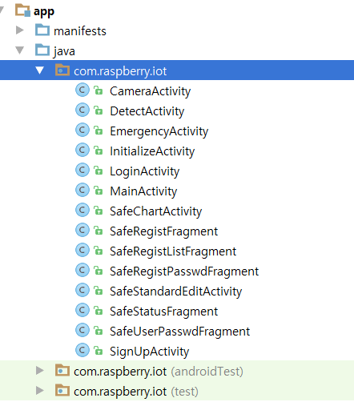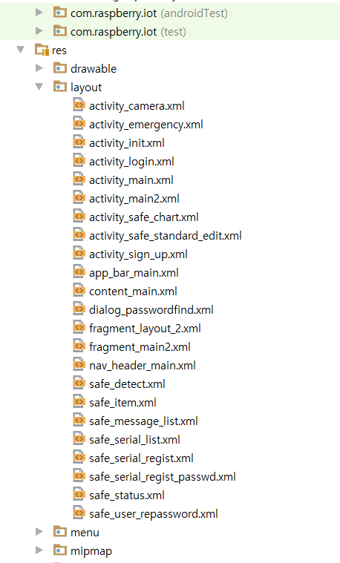

디렉터리 | 파일명 | 소스파일설명
/java/com/raspberry/iot/ CameraActivity | CameraActivity | 라즈베리파이에게 사진캡쳐를 요청함
/java/com/raspberry/iot/  DetectActivity | DetectActivity | 라즈베리파이의 탐지값들을 요청하고 가져옴.
/java/com/raspberry/iot/  EmergencyActivity | EmergencyActivity | 라즈베리파이의 응급상황들을 요청하고 가져옴.
/java/com/raspberry/iot/  InitializeActivity | InitializeActivity | 어플리케이션의 초기설정 할 것이 있으면 함.
/java/com/raspberry/iot/  LoginActivity | LoginActivity | 로그인처리를 담당 및 비밀번호 찾기를 도와줌.
/java/com/raspberry/iot/  MainActivity | MainActivity | 네비게이션 메뉴를 활용, 메뉴에서 선택한 것을 처리해줌
/java/com/raspberry/iot/  SafeChartActivity | SafeChartActivity | 네비게이션 메뉴의 차트항목을 담당하며,  온습도 센서의 변화를 차트에 나타내줌.
/java/com/raspberry/iot/  SafeRegistFragment | SafeRegistFragment | 사용자의 금고등록을 도와줌.
/java/com/raspberry/iot/  SafeRegistListFragment | SafeRegistListFragment | 사용자의 현재 금고 리스트를 보여줌.
/java/com/raspberry/iot/  SafeRegistPasswdFragment | SafeRegistPasswdFragment | 사용자의 금고 비밀번호를 바꿔줌.
/java/com/raspberry/iot/  SafeStatusFragment | - SafeStatusFragment | 사용자의 금고의 상태를 보여줌.
/java/com/raspberry/iot/  SafeUserPasswdFragment | SafeUserPasswdFragment | 사용자 계정의 비밀번호를 바꿔줌
/java/com/raspberry/iot/  SignUpActivity | SignUpActivity | 회원가입 요청.

프로젝트 완료후기

- 이동준
 | - 나의 소감  프로젝트를 진행 할 때 이렇게나 체계적이고 실무에 가까운 스타일의 프로젝트는 처음 해본 것 같다. 제안서에서 시작하여 설계서, 완료 보고서에 이르기까지 구체적으로 무엇을 개발 할 것이며, 개발에 필요한 스팩과 기타 나머지 사항들에 대한 확고한 정의가 있어서 개발을 할 때 더욱 편리하게 개발을 할 수 있었던 것 같다. 결코 쉽지 않았지만 많은 시간과 노력을 투자하여 이루어 낸 결과인 만큼 보람차고 뿌듯한 경험이 되었다고 생각한다.
- 임베디드 프로그래밍 강의를 통해 얻은 것
컴퓨터 공학과에 들어와서 소프트웨어 적인 부분만 학습하고 개발을 해 오다가, 처음으로 하드웨어와 소프트웨어를 융합하여 프로젝트를 진행 할 수 있게 되어 정말 많은 경험과 뜻 깊은 학습이 되었다. 특히나 웹 프로그램을 주로 공부하던 나에게 Javascript를 이용해 서버를 구축하고 wiringPi API 기반의 임베디드 제어, REST API 등을 학습 할 수 있게 되어 매우 뜻 깊은 시간이 되었다. 또한 IOT에 관해서 이렇게나 많은 센서들을 직접 제어 하고, 하나의 프로젝트를 진행 하게 되어 매우 뜻 깊고, 이번 서버프로그래밍 강의를 통해 학습하게 된 사항을 수업이 끝나고도, 지속적으로 공부하여 일상 생활에서 정말로 필요하다고 느끼는 부분을 나만의 IOT기기로 만들어 내어 사용 할 예정이다.

- 이승주
 | - 나의 소감  평소 프로그래밍에 관심이 많던 지라 많은 프로젝트를 해왔지만, 개발하기에 앞서 이렇게 체계적으로 프로젝트 개발의 기준을 세우고 개발을 하기는 처음 이었다. 특히 제안서 부터 시작하여 설계서가 100장이 넘어가는 양의 프로젝트 기획을 통해 실무에서 개발하게 되면 이런 사이클을 통해 개발을 하겠구나 라는 생각을 하게 되어 값진 경험을 한 것 같아서 매우 뿌듯하다. 힘든 시간도 많았지만 팀원과 함께 협력하여 이겨 내었고 서로의 부족한 부분들을 채워 주어 프로젝트를 완료 할 수 있게 되었다. 정말 배울것이 많은 기회가 되었다.
- 임베디드 프로그래밍 강의를 통해 얻은 것
라즈베리파이를 활용한 센서조작을 배웠으며, 이번 프로젝트를 진행하면서 느낀 것은 하드웨어를 직접 만드는 것이 아니라면 구현의 한계가 있다는 것을 느꼈다. IoT 관련 개발자가 되려고 한다면, 라즈베리를 제어하는 소프트웨어 뿐만 아니라 하드웨어를 만들어야 한다는 게 중요하다고 생각한다.

소스코드(별첨)

개발한 소스코드를 다음의 폴더구조(샘플과 같은 스타일)에 와 같이 저장하고 완료보고서와 함께 제출합니다.
(소스코드를 본 완료보고서내에는 첨부 또는 저장하지 않고 별도의 폴더구조에 저장하여 압축시킨후에
제출합니다.)
단, 4장. 프로그램의 소스파일 구조에서 정의한 파일들이 모두 포함되어야 합니다.

프로젝트2017 --- 소스코드 -|- IoT탐지기기
|- IoT관제기기
|- IoT제어기기
|- 모바일앱
|- (웹)서버

